2011/2012 م ت/0127512489   | 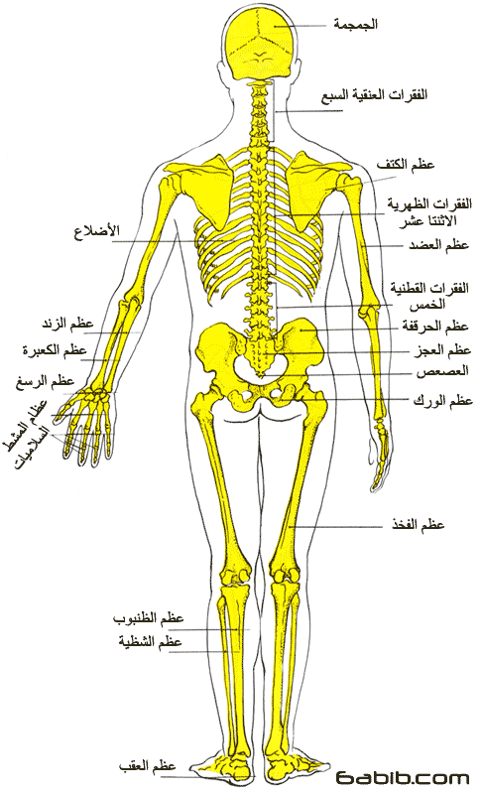
الدعامة والحركة
مذكرة
النجم الذهبي

اعداد
احمد عبد الرحيم حفني
ت/ 01227512489

012

الدعامة في الكائنات الحية

الدعامة في النبات

للنبات وسائل وأجهزة دعامية كثيرة تحافظ علي شكله وهناك وسيلتان هما:-
(ا) دعامة فسيولوجية وهي تتعلق بالخلية نفسها.
(ب) دعامة تركيبية وهي تتعلق بترسيب بعض المواد الصلبة علي جدر الخلايا النباتية مثل :-
السليلوز واللجنين والسيوبرين . وقد يكون لطريقة انتشار وتجمع هذه الخلايا دور في عملية التدعيم.
أولاً / الدعامة الفسيولوجية
:- المقصود بها هو تدعيم الخلية نتيجة امتلائها بالماء وانتفاخ الفجوة العصارية يؤدي إلي زيادة الضغط علي البروتوبلازم وذلك بسبب الخاصية الاسموزية ، وانتفاخ الخلايا يساعد علي استقامة النبات ويمكن ملاحظة ذلك عندما تذبل أوراق النبات ويرتخي الساق بسبب الجفاف ولكن عند ري النبات فإنه يستقيم بسبب امتلاء الخلايا بالماء .
ملاحظات /
عند نفخ بالونه بالهواء فإن الهواء يضغط علي الجدار ويسبب تصلبه إلي حد ما .
عند وضع الثمار الجافة في الماء فإنها تنتفخ وتزداد في الحجم بسبب امتصاصها للماء .
عند ترك البذور الجافة في الهواء فإنها تنكمش وتضمر بسبب فقدها للماء .
انتفاخ الخلايا الحارسة في الثغور .
ذبول سوق وأوراق النباتات العشبية عندما تعاني من جفاف التربة أما إذا رويت التربة استعادت استقامتها نتيجة لانتفاخ خلايا أنسجتها الداخلية .
ثانيا / الدعامة التركيبية :-

المقصود بها هو ترسيب بعض المواد الصلبة علي جدر الخلايا للحفاظ علي النبات فمثلا:
1-يزيد سمك الجدر الخارجية لخلايا البشرة أو يرسب عليها طبقة من الكيوتين الغير منفذة للماء.
2-يحيط النبات نفسه بطبقة من الخلايا الفلينية التي يترسب فيها السيوبرين الغير منفذ للماء.
3-قد يترسب في جدر الخلايا النباتية مادة السليلوز أو اللجنين ليكسبه قوة وصلابة.
4- موقع هذه الخلايا الدعامية وأماكن تجمعها وانتشارها يلعب دور هام في تدعيم النبات .
ومن أمثلة الخلايا الدعامية في النبات ما يلي:-
1- الخلايا الكولنشيمية:-وهي خلايا غلظت أركانها بمادة السليلوز وهي مادة صلبة..
2- الخلايا الإسكلرنشيمية:- وهي نوعان
* ألياف (بها مادة اللجنين)
الهيكل العظمي في الإنسان

* خلايا حجرية.

محوري
طرفي

جمجمة
قفص صدري
عمود فقرى
طرفان علويان

طرفان سفليان

يتكون الهيكل العظمي في الإنسان من
اولا جهاز هيكلي محوري

- الجمجمة / عبارة عن علبة عظمية تتكون من جزء خلفي (مخي) عبارة عن 8 عظام تتصل ببعضها عند أطرافها المسننة اتصالا متيناً ، ويوجد بمؤخرة الجزء المخي ثقب كبير من خلاله يتصل المخ بالحبل الشوكي.
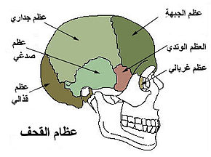
الجزء الأمامي وهو الجزء الوجهي ويشمل عظام الوجه والفكين ومواضع الإحساس (الأذنان والعينان والأنف).
2-العمود الفقري / يتكون من 33 فقرة تختلف في الشكل تبعا ًلمكان وجودها وهي موزعة كالاتي:-
* 7فقرات عنقية ( حجمها متوسط) .
* 12 فقرة ظهرية (أكبر من العنقية).
*5 فقرات قطنية في منطقة البطن (كبيرة الحجم) .
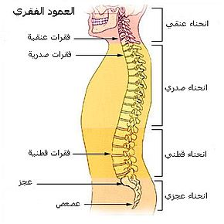
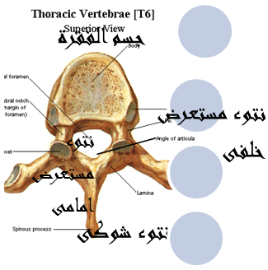
*5فقرات عجزية ( عريضة ومفلطحة وملتحمة معاً).
*4فقرات عصعصيه (صغيرة الحجم وملتحمة معاً)
تركيب الفقرة:-
1-جسم الفقرة :-وهو جزء امامي سميك يتصل به من كل جانب نتوء عظمي يعرف بالنتوء المستعرض.
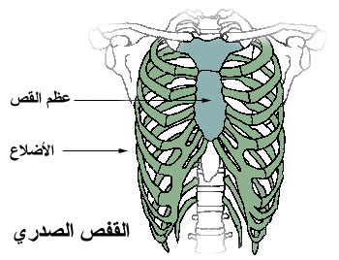
2- الحلقة الشوكية :- وهي حلقة عظمية تتصل بجسم الفقرة من الخلف وتحمل زائدة خلفية مائلة إلي أسفل تعرف بالنتوء الشوكي.
3-القفص الصدري :-
عبارة عن علبة عظمية مخروطية الشكل تتكون من :-
1- الضلوع / وعددها 12 زوج تتصل من الخلف بالفقرات الظهرية الاثني عشر ومن الأمام بعظام القص فيما عدا زوجان من الضلوع تعرف بالضلوع العائمة لا تتصل بالقص. والضلع عبارة عن عظمة مقوسة تنحني إلي أسفل وتتصل من الخلف بجسم الفقرة ونتوءها المستعرض العلوي وللضلوع دور هام في عمليتي الشهيق و الزفير حيث تتحرك للإمام والجانبين لتزيد من اتساع التجويف الصدري أثناء الشهيق ويحدث العكس أثناء الزفير.
2-القصعبارة عن عظمة مفلطحة في وسط الصدر من الأمام وهي مفلطحة مدببة من أسفل وجزؤها السفلي غضروفي
ثانياً/ جهاز هيكلي طرفي :

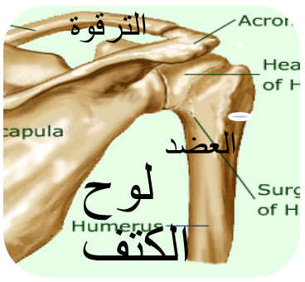
أ)الحزام الصدري والطرفان العلويان :
1-الحزام الصدري : ويتكون من / نصفين متماثلين وكل نصف يتركب من :
ا- لوح الكتف وهو عظمة مثلثة الشكل طرفها الداخلي عريض والخارجي مدبب به نتوء تتصل به الترقوة ،وبه التجويف الأروح تبيت فيه راس عظمة العضد ليكون مفصل واسع الحركة
ب- الترقوة وهي عظمة رفيعة
يتكون الطرف الأمامي /
1- العضد .
2- الساعد ويتكون من الزند والكعبرة والطرف العلوي للزند تجويف
يستقر فيه النتوء الداخلي للعضد ، والكعبرة أصغر حجماً وتتحرك حركة نصف دائرية حول الزند الثابت .
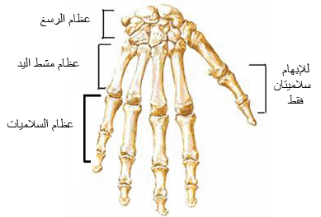
4- الرسغ يتكون من 8 عظام في صفين يتصل طرفها العلوي بالطرف السفلي للكعبرة كما يتصل طرفها السفلي بعظام راحة اليد .
5- راحة اليد تتكون من 5 أمشاط مستطيلة تؤدي إلي عظام الأصابع الخمسة التي يتكون كل منها من 3 سلاميات رفيعة عدا إصبع الإبهام يتكون من سلميتين
الحزام الحوضي الطرفان السفليان /
1- عظام الحوض / وهي تتكون من عظمتين مفلطحتين ملتحمتين ومقوستين وتتكون كل منها من الحرقفة التي تتصل من الخلف بعظام العجز والورك والعانة ، وعند موضع اتصال الحرقفة بالورك يوجد تجويف عميق( التجويف الحقي ) تستقر فيه رأس عظمة الفخذ .
الطرف السفلي /
1- عظمة الفخذ: ويوجد بأسفلها نتوءان كبيران يتصلان مفصلياً بالساق عند المفصل الركبي، ويوجد أمام هذا المفصل عظمة مستديرة تعرف بالرضفة .
2-عظمتا الساق: وهما القصبة داخلية والشظية خارجية .
4- عظام القدم : وتتكون من الآتي:
ا- العرقوب ويتكون 7عظيمات أكبرها الخلفية حيث تكون الكعب.
ب-عظام راحة القدم : وتتكون من 5 أمشاط رفيعة وطويلة.
ج- عظام الأصابع: ويتكون كل إصبع من ثلاث سلاميات ما عدا الإبهام يتكون من سلاميتين
الحركة في الكائنات الحية

الحركة الذاتية احد مظاهر الحياة التي يستجيب بها الكائن الحي للمؤثرات الخارجية
انواع الحركة في الكائنات الحية
1- حركة داخلية / مثل حركة السيتوبلازم داخل الخلايا
2- حركة موضعية / مثل حركة الأمعاء وأوراق النباتات آكلة الحشرات
3- حركة كلية مثل انتقال الكائن الحي من مكان لآخر بحثاً عن الغذاء أو سعياً وراء الجنس الآخر أو تلافياً لخطر في البيئة .
ملحوظة /
تؤدي الحركة الكلية للكائن الحي إلي زيادة انتشاره، وكلما كانت وسائل الحركة في الحيوان قوية وسريعة كلما اتسعت دائرة انتشاره. ولكي يتحرك الحيوان باتزان يجب أن يرتكز أثناء حركته علي دعامة صلبة ،وقد تكون الدعامة داخلية كما في الفقاريات مثل الإنسان وقد تكون الدعامة خارجية مثل المفصليات وعندما تكون الدعامة داخلية يطلق عليها اسم الهيكل وقد يكون الهيكل غضروفي مثل الأسماك الغضروفية أو عظمي كالأسماك العظمية وكيفما كان الهيكل فإنه يتكون من قطع تتصل ببعضها اتصالاً مفصلياً يتيح الحركة .
اولا الحركة في النبات

أنواع ووسائل الحركة في النبات
1- حركة عن طريق اللمس مثل حركة نبات المستحية.
2-حركة النوم واليقظة مثل حركة نبات المستحية وحركة تفتح الأزهار حيث يحدث تقارب وانبساط للوريقات .
3-حركة الانتحاء وهي استجابة النبات لمؤثر خارجي مثل الضوء والجاذبية الأرضية والرطوبة.
4-حركة الشد عن طريق الجذور والمحاليق.
5- الحركة الدورانية للسيتوبلازم
حركة الشد عن طريق المحاليق /
بعض النباتات المتسلقة مثل البازلاء لها محاليق تتحرك وتدور في الهواء وعندما تلامس جسم صلب تلتف حوله ثم يتموج الجزء الباقي في حركة لولبية فينقص طوله وبذلك يقترب الساق من الدعامة ، إذا لم يجد الحالق دعامة فإنه يذبل ويموت.
ملحوظة / تفسر حركة المحاليق حول الدعامة بان الجزء الملامس للدعامة يكون نمو الخلايا فيه بطيء بينما المنطقة التي لا تلامس الدعامة النمو فيها يكون سريع.
حركة الشد عن طريق الجذور /
في حالة الكورمات والأبصال توجد جذور شاده تستطيع بتقلصها أن تشد النبات لأسفل لتهبط بالكورمة أو البصلة إلي مستوي مناسب تحت سطح التربة. وبفضل هذه الجذور تظل الساق الأرضية المختزنة دائماً علي بعد مناسب للحماية والدعامة.
الحركة الدورانية للسيتوبلازم
عند فحص خلية نبات إيلوديا تحت المجهر نجد أن السيتوبلازم في حالة حركة مستمرة ويستدل علي ذلك عن طريق الحركة الدورانية للبلاستيدات الخضراء .
ثانيا الحركة في الإنسان

عندما نتأمل حركة اليد عند تقليب الصفحات أو القدم عند المشي نجد أن الحركة تعتمد علي ثلاث أجهزة هي
الجهاز الهيكلي / الذي يكون الدعامة للأطراف المتحركة .
الجهاز العضلي / إذ أن انقباض وانبساط بعض العضلات تحدث حركة الأطراف .
الجهاز العصبي / الذي يعطي الأوامر للعضلات لكي تقوم بعملية الانقباض والانبساط .
- الجهاز العضلي عبارة عن مجموعة من العضلات تعمل علي تحريك أجزاء الجسم كلها ، والجهاز العضلي يتركب من وحدات تركيبية تعرف بالعضلات وهي عبارة عن مجموعة من الأنسجة العضلية تكون لحم الجسم وعددها حوالي 620 عضلة أو أكثر .وهي تمكن الإنسان من القيام بحركاته الميكانيكية .
وظائف العضلات :
تتميز العضلات بأنها خيطية الشكل وتتميز بالقدرة علي الانقباض والانبساط مما يجعلها تؤدي الوظائف التالية /
- الحركة حيث تغير وضع عضو معين من الجسم بالنسبة لبقية الجسم .
- الانتقال من مكان إلي مكان آخر.
- استمرار تحرك الدم في الأوعية الدموية والمحافظة علي ضغط الدم داخل الأوعية الدموية عن طريق انقباض العضلات الملساء ( اللاإرادية ) الموجودة بها .
- الحفاظ علي وضعية الجسم سواء في الجلوس أو الوقوف وذلك بفضل عضلات الرقبة والجذع والأطراف
تركيب العضلة
تتركب العضلة من عدد كبير من الخيوط الرفيعة المتماسكة مع بعضها تسمي الألياف ( الخلايا ) العضلية ، وكل ليفة تحتوي علي مجموعة من اللييفات العضلية ويتراوح عددها ما بين ألف وألفين لييفة مرتبة طولياً وموازية للمحور الطولي للعضلة وتحتوي الليفة علي عدد كبير من الأنويه
وتتكون الليفة العضلية من :
- المادة الحية ( البروتوبلازم ) ويعرف السيتوبلازم في العضلات بالساركوبلازم .
- غشاء خلوي يحيط بالساركوبلازم يعرف بالساركوليما
الحزم العضلية / هي مجموعة الألياف العضلية عندما تحاط بغشاء يعرف بغشاء الحزمة .
تركيب اللييفة العضلية /
- المناطق المضيئة وهي مجموعة من الأقراص يرمز لها بالرمز(I ) يقطعها في منتصفها خط داكن يرمز له بالرمز ( Z) ، وتتكون الأقراص المضيئة من خيوط بروتينية رفيعة تسمي أكتين
- المناطق الداكنة / وهي مجموعة من الأقراص يرمز لها بالرمز ( A ) وفي منتصف كل منطقة توجد منطقة شبه مضيئة يرمز لها بالرمز ( H) وتتكون هذه المناطق الداكنة من خيوط بروتينية سميكة تعرف بالميوسين .
- المسافة بين كل خطين متتالين Z تعرف بالقطعة العضلية .
ملحوظة / المناطق الداكنة والمضيئة توجد فقط في العضلات الهيكلية والقلبية لذلك تعرف بالعضلات المخططة ، أما العضلات الملساء فلا تحتوي علي هذه المناطق لذلك تعرف بالملساء ( غير مخططة ) .
الانقباض العضلي /
تتميز العضلات بالقدرة علي الانقباض والانبساط لذك هي المسئولة عن الحركات المختلفة للجسم ، وتتم الحركات بالتعاون بين ثلاثة اجهزة رئيسية هي /
- الجهاز الهيكلي ( العظمي ) / وهو يشكل مكان اتصال مناسب للعضلات ويعمل علي دعامة الأطراف المتحركة لذلك فلان المفاصل لها دور مهم في حركة أجزاء الجسم .
- الجهاز العصبي / وهو المسئول عن إعطاء الأوامر للعضلات بالانقباض والانبساط والأوامر تكون علي شكل سيالات عصبية .
- الجهاز العضلي / وهو المسئول عن الحركة وتنقسم العضلات إلي :
- عضلات إرادية ( الهيكلية ) .
- عضلات لا إرادية ( القلبية والملساء ) .
وبناءً علي ذلك كيف تنقبض العضلة ؟ وما تأثير السيالات العصبية علي العضلة وفسيولوجية استجابتها للحفز العصبي ؟
- في العضلات الهيكلية يكون السطح الخارجي لغشاء الليفة العضلية موجب الشحن والداخلي سالب وينشأ عن ذلك فرق في الجهد بسبب اختلاف تركيز الأيونات بين الداخل والخارج .
- تصل السيالات العصبية من الخلايا العصبية الحركية الآتية من المخ والحبل الشوكي والتي تنتهي بنهايات عصبية تتصل بالعضلات مكونة تشابك عصبي .
- النهايات العصبية بها حويصلات التشابك التي تحتوي علي الناقل العصبي الأستيل كولين .
- عند وصول السيال العصبي عند التشابك العصبي تنفجر الحويصلات ويخرج الناقل الكيميائي في الفراغ الموجود بين النهايات العصبية وسطح الليفة العضلية وهذا يسبب إزالة فرق الجهد وعكس حالة الاستقطاب حيث يصبح السطح الداخلي موجب وذلك بسبب زيادة نفاذية غشاء الليفة العضلية لأيونات الصوديوم فتدخل بسرعة إلي داخل غشاء الليفة العضلية مما يسبب انقباض العضلة ويوصف غشاء الليفة بانه في حالة اللااستقطاب .
- يعود فرق الجهد بعد جزء من الثانية لوضعه الطبيعي بسبب وجود انزيم الكولين استيريز وهو انزيم متوفر في التشابك العصبي حيث يعمل علي تحويل الأستيل كولين إلي كولين وحمض خليك وبذلك يقف عمل الأستيل كولين ويعود غشاء الليفة العضلية لوضعها الطبيعي في وقت الراحة ( قبل استقبال السيال) وتكون مستعدة لاستقبال الحفز مرة أخري ... وهكذا .
آلية انقباض العضلة ( نظرية الخيوط المنزلقة )

ظهرت عدة نظريات تفسر انقباض العضلات ولكن نظرية الخيوط المنزلقة للعالم هكسلي أشهر هذه الفروض .
تعتمد هذه النظرية علي التركيب الدقيق للعضلات حيث أن كل ليفة عضلية تتكون مجموعة من اللييفات وكل لييفة تتكون من نوعين من الخيوط البروتينية هما الأكتين والميوسين .
تفسير الانقباض / عند مقارنة ليفة عضلية منقبضة بأخري في حالة الراحة وجد أن الخيوط البروتينية المكونة للألياف العضلية تنزلق فوق بعضها البعض مما تسبب انقباض العضلة ولتقلصها ، ويتم ذلك عن طريق روابط مستعرضة تم تكوينها بمساعدة أيونات الكالسيوم وتمتد هذه الروابط من خيوط الميوسين إلي الأكتين وعند الانقباض العضلي تعمل الروابط المستعرضة كخطاطيف تسحب خيوط الأكتين باتجاه بعضها البعض بواسطة الطاقة فينتج عنه انقباض الليفة العضلية .
ملحوظة / هذه النظرية تفسر انقباض العضلات الهيكلية( المخططة ) فقط ولم تستطيع تفسر انقباض العضلات الملساء إلا أن هناك تقارير علمية تشير إلي أن ألياف العضلات الملساء تتكون من بروتينات شبيهة بالأكتين .
الوحدة الحركية /
الوحدة الحركية هي الوحدة الوظيفية للعضلة الهيكلية لان انقباض العضلات ما هو إلا محصلة انقباض جميع الوحدات الحركية المؤلفة للعضلة .
تركيب الوحدة الحركية /
- مجموعة من الألياف العضلية .
- الخلية العصبية التي تغذيها .
وعند دخول الليف العصبي الحركي إلي العضلة يتفرع إلي عدد كبير من الفروع العصبية وكل ليف عصبي حركي يغذي عددا من الألياف العضلية يتراوح بين ( 5 -100 ) ليف عضلي عن طريق تفرعاته النهائية التي تتصل بالصفائح النهائية الحركية لليفة العضلية ويعرف مكان الاتصال هذا بالوصلة العصبية العضلية
إجهاد العضلة /
يحدث اجهاد العضلة بسبب الانقباض المتتالي للعضلة حيث يقل الأكسجين الواصل للعضلة فتلجأ العضلة لتحويل مادة الجلايكوجين إلي جلوكوز الذي لا يلبث أن يتأكسد بالتنفس اللاهوائي لإنتاج طاقة أكبر ثم ينتج حمض اللاكتيك الذي يسبب تعب العضلة وعندما يتوقف الشخص عن الحركة يتوفر الأكسجين للعضلة ويحدث التنفس الهوائي وتنتج كمية أكبر من الطاقة .
أهم المقارنات
- عظام الساعد في الإنسان وعظام الساق في الإنسان
- الحزام الحوضي والحزام الكتفي
- حركة الشد في البازلاء و حركة الشد في الأبصال
أسئلـــــــــــــة المراجعـــــــــــــــة
أكمل ما يأتي :-
1- يتكون العرقوب من ............عظيمات أكبرها الخلفية وتكون .............
2- يتكون الرسغ من ............عظيمات في صفين .
3- يتكون الساق من ...........،...........
4- يتصل الطرفان العلويان بالقفص الصدري بواسطة عظام ............
5- يتصل الطرفان السفليان بالعمود الفقري بواسطة عظام ................
6- يعتبر امتلاء الفجوة العصارية بالماء دعامة ......... بينما زيادة سمك جدارها دعامة .......
7- عدد فقرات العمود الفقري في الإنسان ........ فقرة .
8- حركة الشد في البازلاء تتم بواسطة ........ بينما في الكورمة تتم بواسطة ..........
9- يعزي وجود الكورمات والإيصال علي مستوي أعمق من مستوي وضع بذورها من سطح التربة إلي ..............
10- يحتوي عظم الكتف علي عظم ........... ، عظم ..........
11- يحتوي عظم الحوض بكل جانب علي التجويف .......... لتستقر فيه رأس عظم ......
12- يتكون العمود الفقري من .....فقرة منها .......عنقية ،........ظهرية والفقرات......أصغر الفقرات بينما الفقرات ...........أكبرها والفقرات العريضة المفلطحة الملتحمة تسمي ............
13- يتصل الضلع بجزئيين بالفقرة هما ............ ، .............
14- عدد الضلوع التي تتصل بالقص ..............
15- الأربطة عبارة عن ..........
16- توجد الحلقة الشوكية في ........
17- يحتوي عظم اللوح الكتفي علي تجويف ........ الذي تستقر به رأس عظم ...........
علل لما يأتي /
1-يطلق اسم الضلوع العائمة علي الزوجين الأخيرين منها في الإنسان .
2-تلعب الضلوع دوراً هاماً في عمليتي الشهيق والزفير .
3-وضع ثمرة جافة في الماء يسبب انتفاخ خلاياها .
4-يزداد ترسيب السليلوز أو اللجنين في جدر خلايا بشرة الساق في النبات .
5-السوق الأرضية المخزنة تظل دائماً علي بعد ملائم من سطح التربة .
6-تستقيم ساق نبات البسلة رأسياً بالرغم من أنها ساق ضعيفة .
7- وجود ثقب كبير في مؤخرة الجمجمة في الإنسان .
8- اتساع التجويف الصدري أثناء عملية الشهيق .
أذكر أسماء العظام التي تقي الأجزاء الآتية /
المخ - القلب والرئتين - الحبل الشوكي .
1- وضح بالرسم تركيب إحدى الفقرات في جسم الإنسان –
2- ماذا تعرف عن كل من :-
العصعص -الحزام الحوضي –الحزام الكتفي -الدعامة الفسيولوجية -الدعامة التركيبية.
- تخير من العمود ( أ ) ما يناسب العمود (ب)
( أ ) | ( ب )
1-عدد الفقرات في العمود الفقري  2- عدد الضلوع العائمة  3-عدد العظام في الجزء المخي للجمجمة  4-عدد الفقرات العنقية  5-عدد الفقرات العصعصية  6- عدد العظام في الرسغ  7- عدد العظام في العرقوب  8- عدد الفقرات القطنية  9-عدد السلاميات في الإبهام | 8  7  8 في صفين  4(زوجان )  4  7 أكبرها الخلفية  33  5  9  10  2
